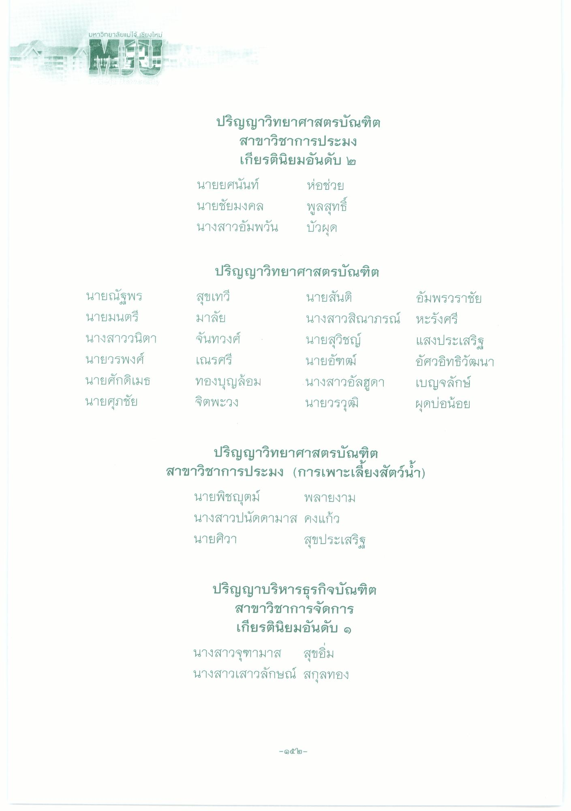
มหาวิทยาลัยแม่โจ้ เชียงใหม่
ปริญญาวิทยาศาสตรบัณฑิต
สาขาวิชาการประมง
เกียรตินิยมอันดับ ๒ นายยศนันท์ ห่อช่วย นายชัยมงคล พูลสุทธิ์ นางสาวอัมพวัน บัวผุด
สุขเทวี
นายณัฐพร นายมนตรี นางสาววนิตา นายวรพงศ์ นายศักดิ์เมธ นายศุภชัย
ปริญญาวิทยาศาสตรบัณฑิต นายสันติ
อัมพรวราชัย มาลัย
นางสาวสิณาภรณ์ หะรังศรี จันทวงศ์
นายสุวิชญ์ แสงประเสริฐ เณรศรี
นายอัฑณ์ อัศวอิทธิวัฒนา ทองบุญล้อม นางสาวอัลฮูดา เบญจลักษ์ จิตพะวง นายวรวุฒิ
ผุดบ่อน้อย
ปริญญาวิทยาศาสตรบัณฑิต สาขาวิชาการประมง (การเพาะเลี้ยงสัตว์น้ํา)
นายพิชญตม์ พลายงาม นางสาวปนัดดามาส คงแก้ว นายศิวา
สุขประเสริฐ
ปริญญาบริหารธุรกิจบัณฑิต
สาขาวิชาการจัดการ
เกียรตินิยมอันดับ ๑ นางสาวจุฑามาส สุขอิ่ม นางสาวเสาวลักษณ์ สกุลทอง
- ๑๕ โ๒ -

